1. 로그인
- 로그인 후 상단 연구과제접수 > 전문인력등록 클릭

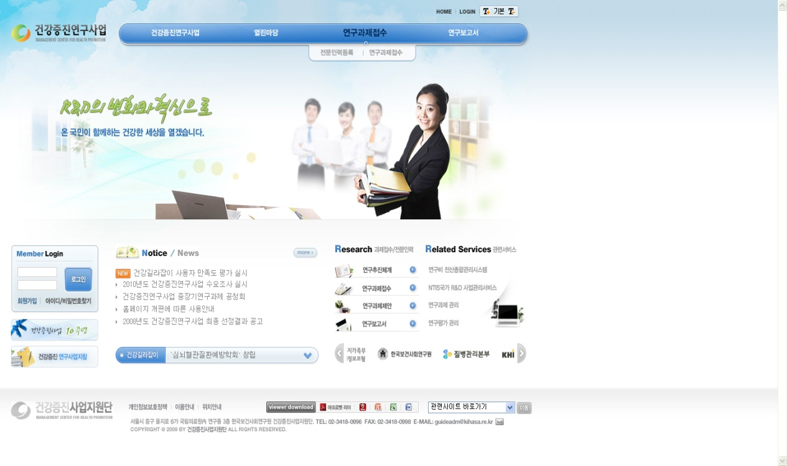

2. 전문인력 등록

2-1. 신규 등록인 경우 :

(1) 전문인력등록
- [연구인력 신규등록] 버튼 클릭 : IPIN 인증화면으로 팝업으로 뜸
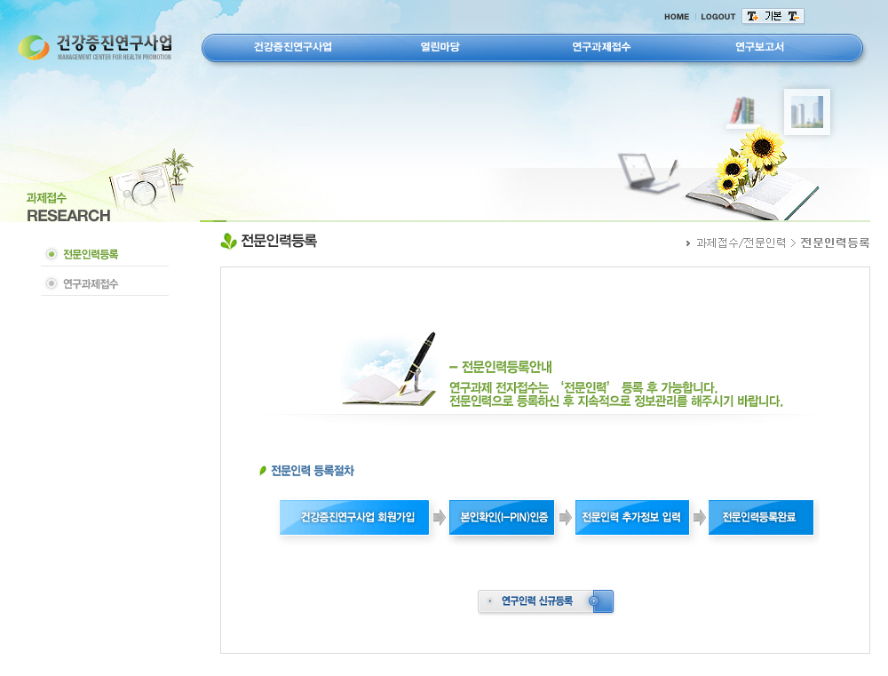
(2) IPIN 인증 팝업창
- 아이핀ID가 있는 경우 아이핀ID, 비밀번호를 입력한후 [확인 LOGIN] 버튼클릭
- 아이핀ID가 없는 경우 [아이핀신규발급] 버튼 클릭 후 아이핀ID 발급받을 수 있음

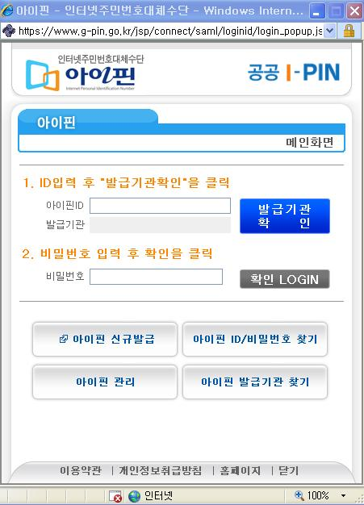
(3) 현 사이트 가입
- 정보 입력 후 [가입하기] 버튼 클릭
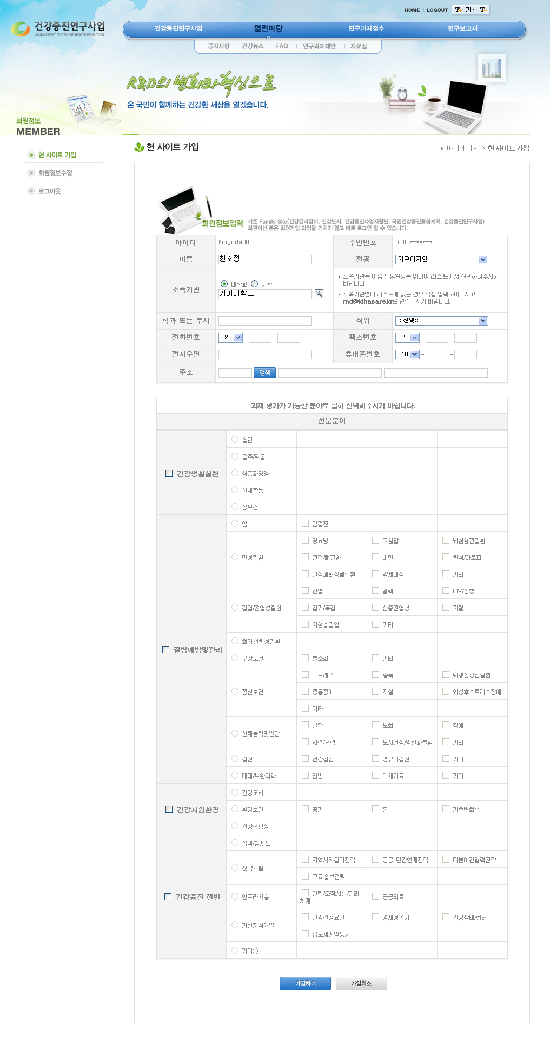

(4) 전문인력 등록
- 전문인력 승인현황을 볼 수 있음
- [승인진행중] 버튼을 클릭 : 내정보변경 화면으로 이동

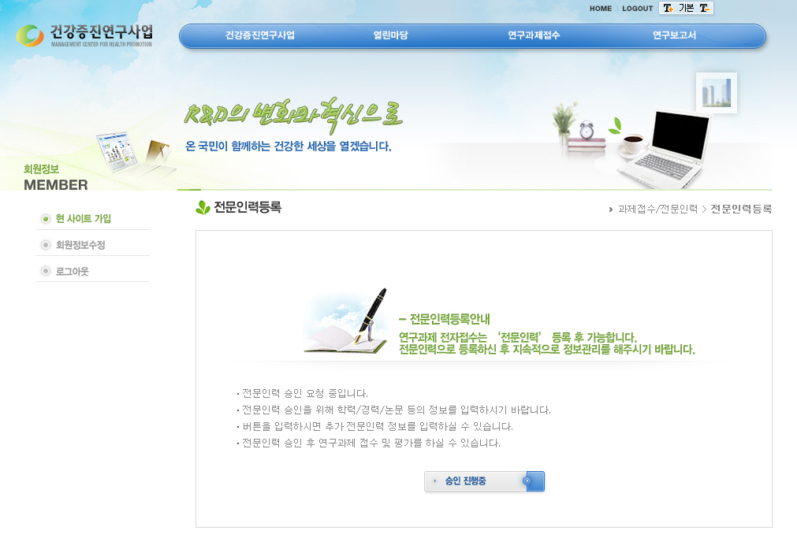

(5) 내정보변경
- [학력입력 및 수정] 버튼 클릭하여 학력 정보를 입력
- [경력입력 및 수정] 버튼을 클릭하여 경력 정보를 입력
- [논문실적입력 및 수정] 버튼을 클릭하여 논문실적 정보를 입력
- [저서입력 및 수정] 버튼을 클릭하여 저서 정보 입력
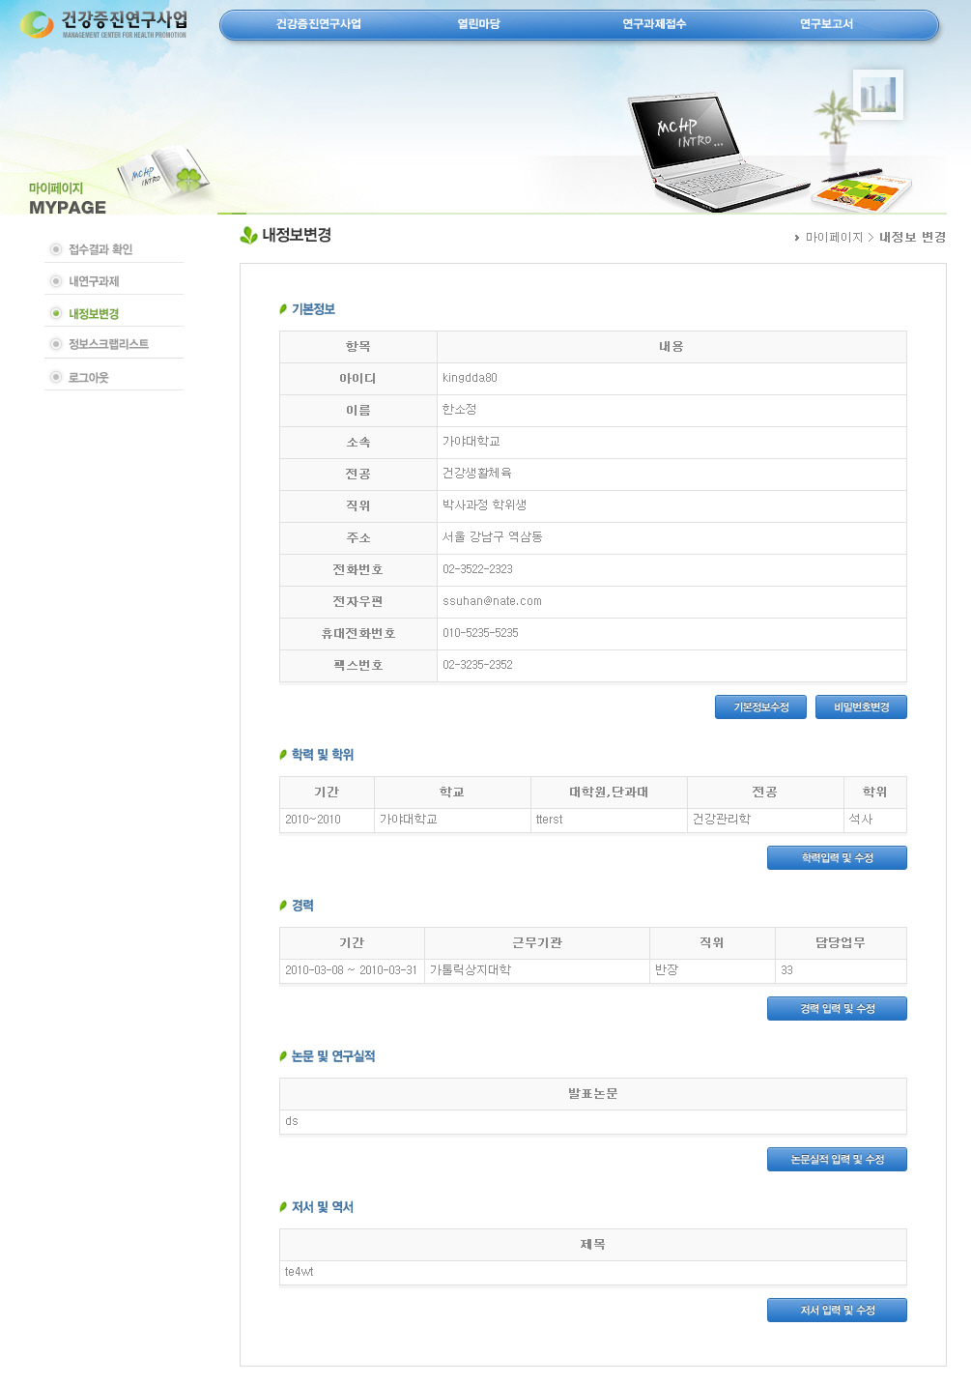

(6) 학력 및 학위
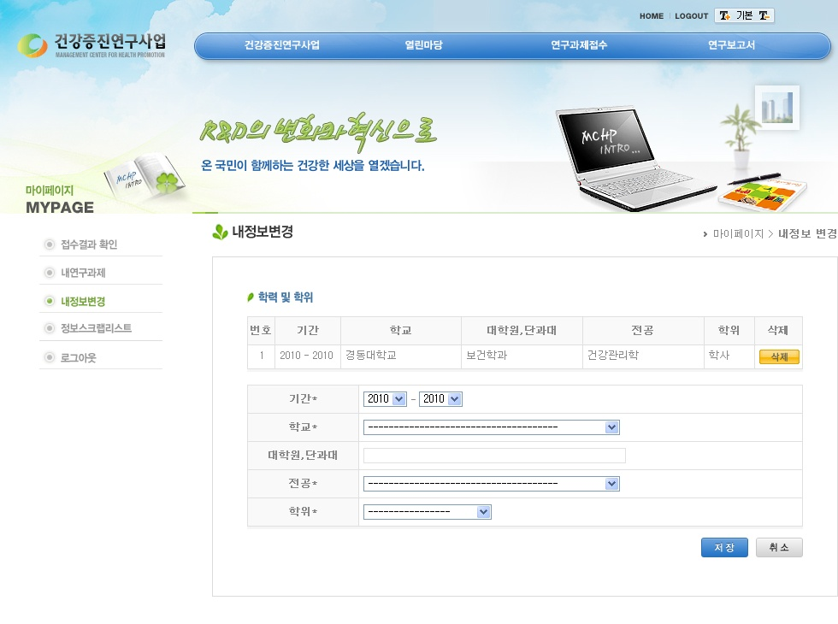

(7) 경력

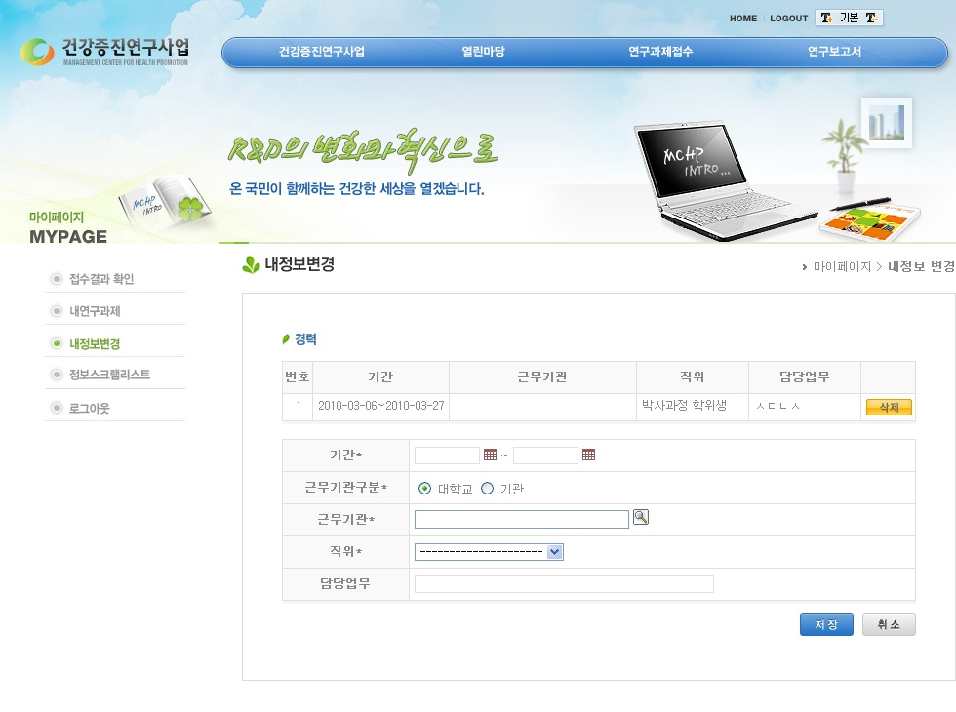

(8) 논문 및 연구실적
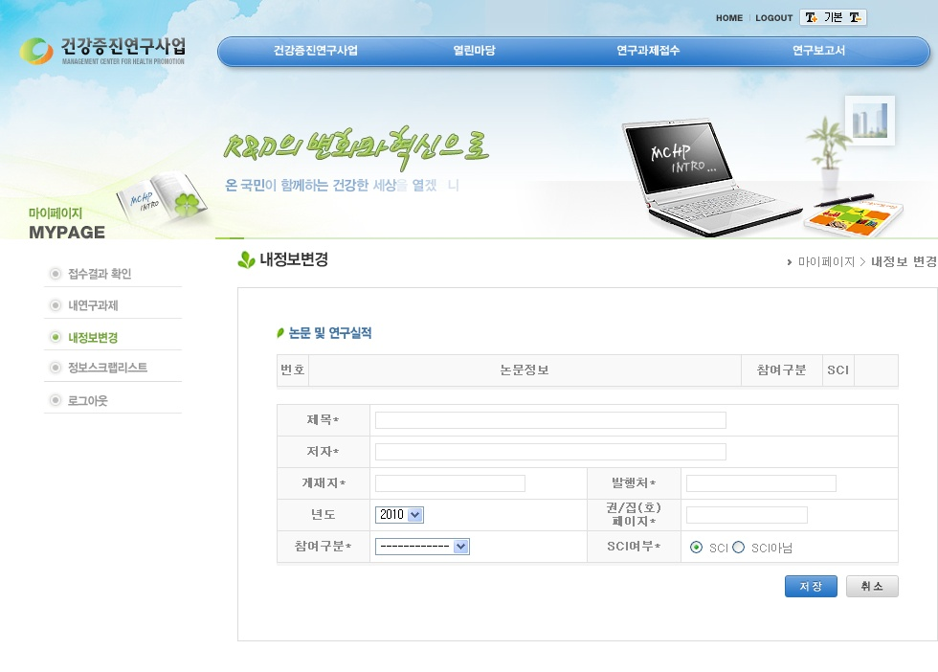

(8) 저서 및 역서
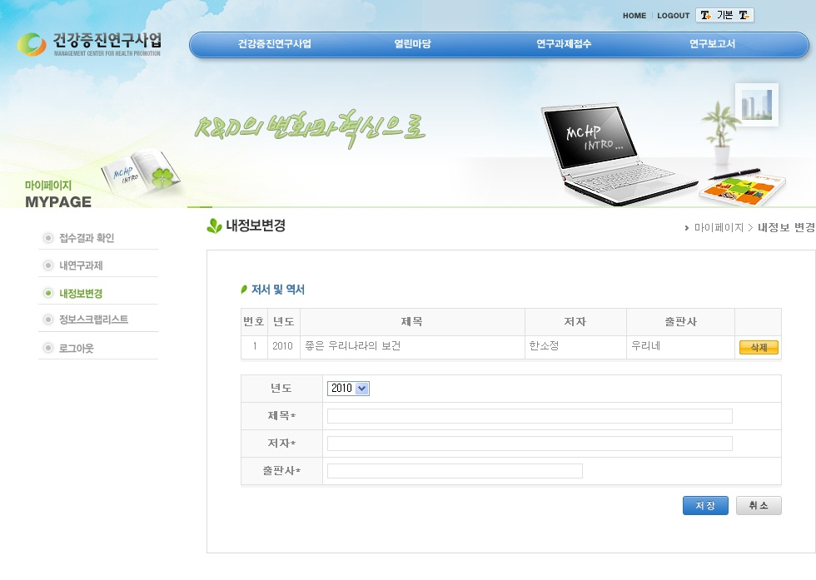
[2-2] 이미 등록되어 있는 경우 : 내정보변경에서 정보를 확인하고 수정한다.

3. 연구과제접수

전제조건 : 승인된 전문인력만 연구과제를 접수 할 수 있다.

3-1 . 접수한 과제가 없는 경우

(1) 상단메뉴 연구과제접수 > 연구과제접수 클릭 : 연구과제접수 안내 화면으로 이동

(2) 연구과제접수 안내
- 건강증진연구사업 전자접수 버튼 클릭
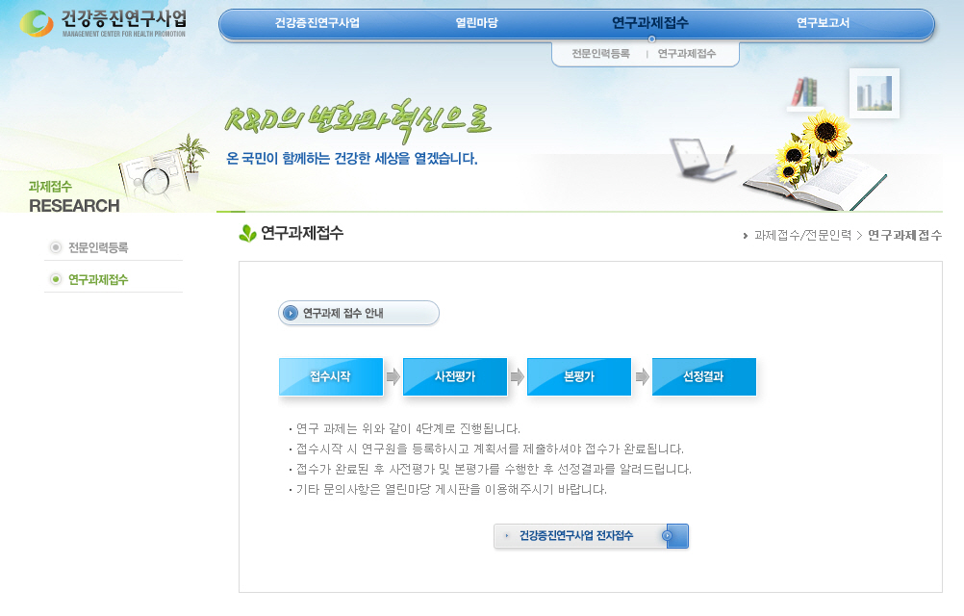

(3) 새로운 연구과제 접수하기
- 과제 상세내용 입력 후 접수시작 버튼 클릭

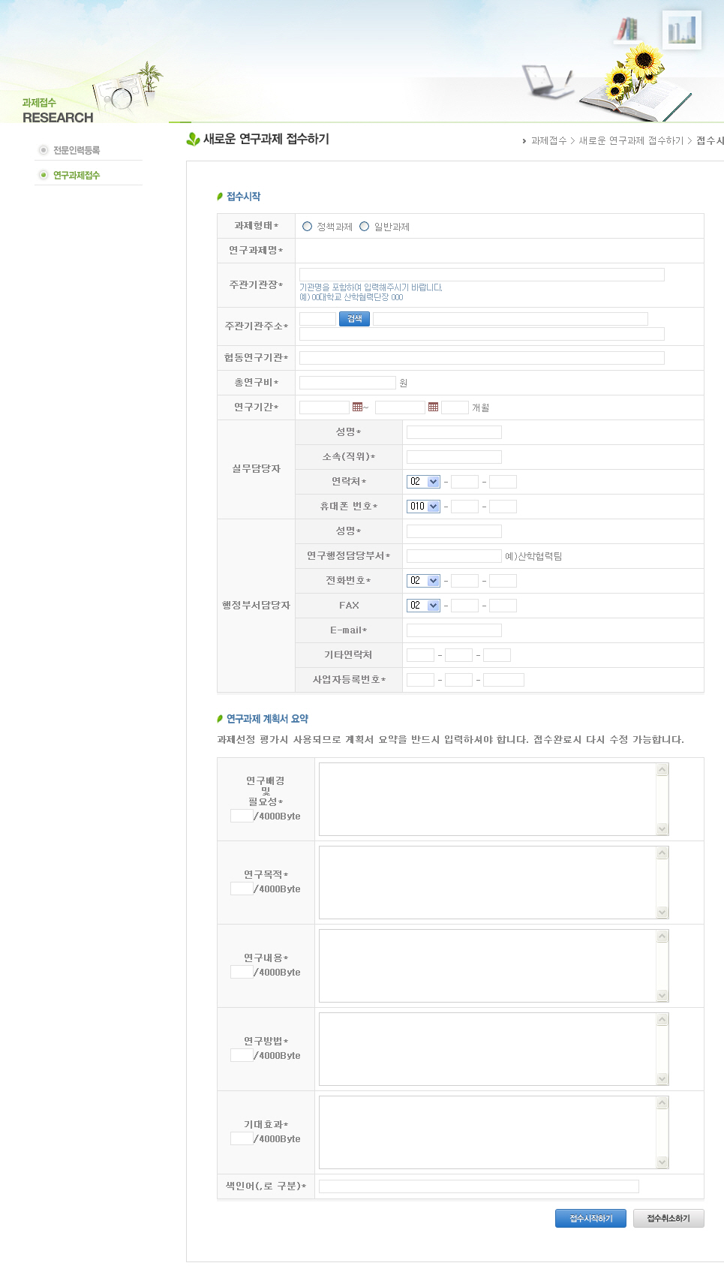
(4) 접수한 연구과제 내용보기
- [신규과제 접수 및 변경] 버튼을 클릭하면 과제수정 화면으로 이동
- [연구원 추가] 버튼을 클릭하면 연구원추가 화면으로 이동
- [파일 올리기] 버튼을 클릭하면 연구과제계획서 업로드 화면이 팝업으로 뜸
- 연구원을 추가하고 연구과제 계획서를 업로드 한 후 [접수완료] 버튼을 클릭하면 접수완료
- [접수취소] 버튼을 클릭하면 과제접수가 삭제됨

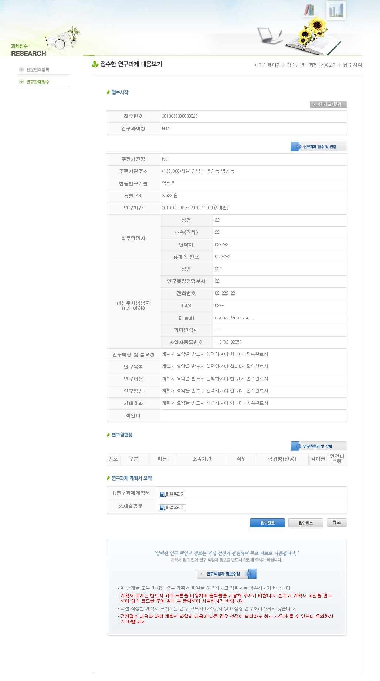
(5) 연구원추가
- 연구원 정보를 입력하고 [저장] 버튼 클릭
- [취소] 버튼 클릭하면 접수한 연구과제 내용보기 화면으로 이동
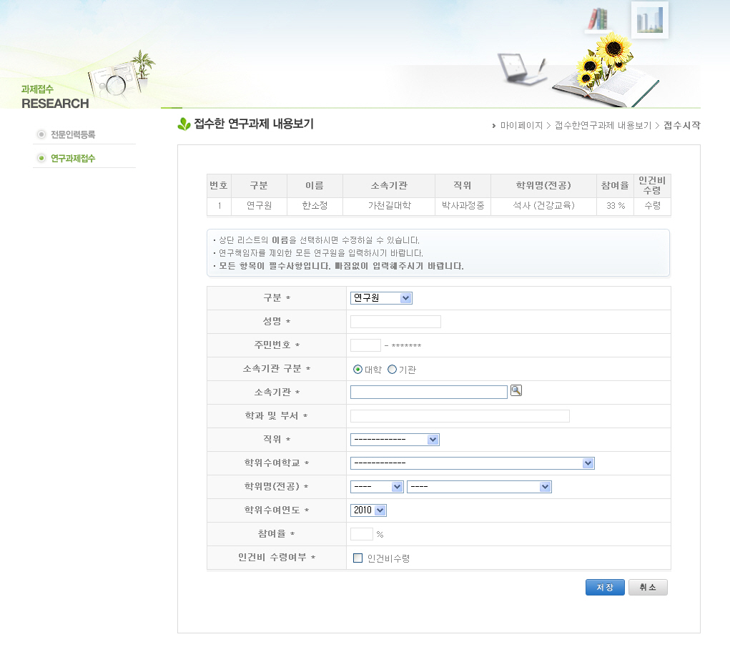

3-2. 접수한 과제가 있는 경우

(1) 상단메뉴 연구과제접수 > 연구과제접수 클릭 : 접수결과 확인 화면으로 이동

(2) 접수결과 확인
- [접수한 연구과제 내용보기] 버튼 클릭하면 접수된 연구과제 내용보기 화면으로 이동
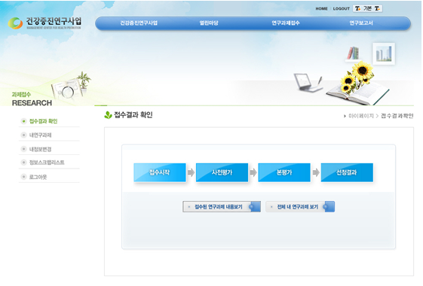

(3) 접수한 연구과제 내용보기
- [신규과제 접수 및 변경] 버튼을 클릭하면 과제수정 화면으로 이동
- [연구원 추가] 버튼을 클릭하면 연구원추가 화면으로 이동
- [파일 올리기] 버튼을 클릭하면 연구과제계획서 업로드 화면이 팝업으로 뜸
- 연구원을 추가하고 연구과제 계획서를 업로드 한 후 [접수완료] 버튼을 클릭하면 접수완료
- [접수취소] 버튼을 클릭하면 과제접수가 삭제됨

(4) [접수완료] 버튼을 클릭하면 접수결과 확인 화면으로 이동



